Министерство науки и высшего образования Российской Федерации
федеральное государственное автономное образовательное учреждение высшего образования
«НАЦИОНАЛЬНЫЙ ИССЛЕДОВАТЕЛЬСКИЙ УНИВЕРСИТЕТ ИТМО»

Отчет
по лабораторной работе «Анализ современных тенденций рационального потребления»
по дисциплине «Безопасность жизнедеятельности»

Автор: Пшеничников Артём Дмитриевич
Факультет: СППО
Группа: P3107
Преподаватели:
Быковская Елена Александровна
Тимофеева Ирина Валерьевна



Санкт-Петербург 2024
Цель работы: проанализировать современные тенденции рационального потребления.
Задачи работы:
- провести анализ личного вклада в сокращение процента захораниваемых отходов;
- изучить товары с экомаркировкой и товары гринвошинга, представленные в настоящий момент на рынке товаров и услуг;
- провести анализ востребованности предметов личного пользования и предложить меры по их оптимизации.

Задание 1. Концепция «Ноль отходов»
Таблица 1
Анализ возможности реализации раздельного сбора в Общежитие
Преимущества | 1. Основное - уменьшение экологического вреда, вызываемого вывозом несортированных отходов, которые после этого, вероятно, также не сортируются  2. Развитие у проживающих личной ответственности за сохранение экологии  3. В перспективе большая экономическая  3. В перспективе большая экономическая выгода от раздельного сбора мусора после переработки, так как при организации такой системы во всех общежитиях получится достаточно большой объём вторсырья
Недостатки | 1. Закупка необходимых материалов и оборудования, организация разных контейнеров  2. Организация логистики и вывоза мусора, а также заключение договоров с перерабатываюшими компаниями  3. Изменения - необходимо реализовать раздельный сбор в каждой комнате/блоке, объяснить проживающим необходимость и технологию раздельного сбора
Риски | 1. Неготовность некоторых жильцов учавствовать в раздельном сборе мусора  2. Сложность поиска перерабатывающих предприятий, их дороговизна и малая распространенность  3. Малый опыт в сортировки отходов, вследствие чего иногда мусор может попадать в несоответствующие ему контейнеры

Таблица 2
Личный вклад в раздельный сбор
Сырье | Пункт приема
Использованные батарейки | Экопункт "РаСбор", Курган, улица Урицкого, 36к4
Макулатура | Пункт приема вторсырья, Курган, ул. Коли Мяготина, 105
Пластик (бутылки, отходы от 3D-печати) | Пункт приема вторсырья, Курган, ул. Коли Мяготина, 105

Таблица 3
Сокращение отходов по принципу 5R
Шаг | Личный пример для каждого шага
Шаг | Уже делаю | Могу делать в будущем
1 Refuse — откажись | Использую бамбуковые щётки, многоразовую бутылку для воды (стекло) | Ходить в магазин с многразовыми сумками для покупок
2 Reduce — сократи | Отдаю одежду, которая мне уже не подходит | Планирую сократить объём покупаемых предметов гардероба
3 Reuse — используй повторно | Занимаюсь электроникой, часто использую детали от сломанной техники для создания проектов, повторно использую упаковочные материалы | Использую старый ноутбук в качестве сервера после покупки нового
4 Recycle — переработай | Бумага, пластик, использованные батарейки | Сдавать старую, непригодную для использования мебель на переработку
5 Rot — компостируй | Ветки при обрезке деревьев используются для закапывания под грядки для длительного перегноя (живу в загородном доме), органические отходы используются для компоста | -

Задание 2. Экомаркировка или гринвошинг
Таблица 4 – Экомаркировка vs Гринвошинг
 | Экомаркировка
 | Товар  (название и фото) | Производитель | Название маркировки
1 | 3D THERAPY сыворотка для лица с гилауроновой кислотой гиперувлажнение и лифтинг | Levrana, ООО «Леврана», Российская Федерация | Cruelty Free
2 | Happy hands butter SOS-крем-масло для рук | Miss Organic, ООО «Глобал Био Косметика», Российская Федерация | Cruelty Free
3 | Guava, Vegetal Soar | Florinda, «La Dispensa S.r.l», Made in Italy | FSC
 | Гринвошнг
4 | Vegan-soar AROMATHERAPY, НАТУРАЛЬНОЕ МЫЛО Пион и пальмароза | BioMio, ООО «ЭФКО КОСМЕТИК», Россия | В названии тованого знака фирмы присутствует обозначение «Bio», надпись товарного знака сделана зеленым цветом, в названии товара использовано слово «натуральное». На упаковке присутствует маркировка: гипоаллергенно – зеленые крест и лист, VEGAN, сведения о том, что продукция сертифицирована в СДС «Халяль», и 99% ингридиентов натурального происхождения. При этом отсутствует какая-либо международная экомаркировка, обилие «знаков» на товаре призваны выделить продукт из аналогичных, убедить потребителя в его преимуществах. При этом множество аналогичных товаров производится без использования продуктов животного происхождения, сведения о сертификации в СДС «Халяль» фактически повторяют те же сведения – нет запрещенных для мусульман продуктов животного происхождения. В целом упаковка продукта с комплексом нанесенных сведений и знаков создает впечатление натурального продукта, имеющего преимущества перед остальными аналогичными.
5 | Мыло Глицериновое | Формула чистоты, АО «Жировой комбинат», Россия | Упаковка товара имеет зеленый фон, торговая марка исполнена шрифтом зеленого цвета, содержится указание на натуральную основу, сопровожденное изображением двух зеленых листочков. Также на упаковке нанесены сведения в форме знаков маркировки: «BIOcontrol» - 90% сырья природного происхождения, «растительная натуральная основа», «гарантия качества ГОСТ 28546», «итальянское оборудование», «смягчает кожу». Ни один из этих «знаков» не относится к международной Экомаркировке, однако их количество, мелкий шрифт надписей при наличии символов в изображениях: листочков, капли, падающей в руку, создает ощущение, что данный продукт является полностью проверенным, с органическим составом
6 | Биоразлагаемое мыло «Лаванда» | SYNERGETIC, ооо «Синергетик», Россия | Торговая марка исполнены зеленым цветом, присутствует торговый знак: английская S, окружающая зеленый лист, также на лицевой стороне упаковки продукта присутствует слово «eco» с изображением двух зеленых листочков. На обороте упаковке указаны знаки «neutral 2» - углеродная нейтральность и «vegan» - отсутствие в товаре продуктов животного происхождения. Чем обосновано использование маркировки «eco» не вполне понятно, при этом сам производитель в 2023 году опубликовал статью о гринвошинге, указывая в ней часть символов экомаркировки, имеющей международное признание. На исследуемом продукте признанная эко-маркировка отстутсвует. Иные надписи и сведения, общее оформление призваны выделить продукт из аналогичных и создать ему необоснованное преимущество у потребителей.

Фото товара 1
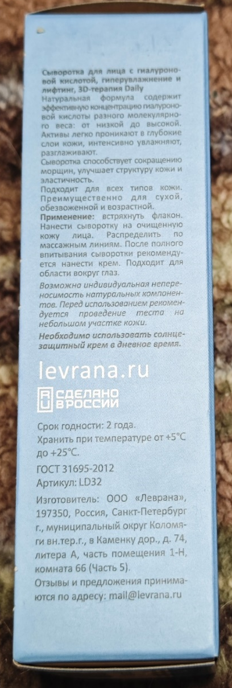
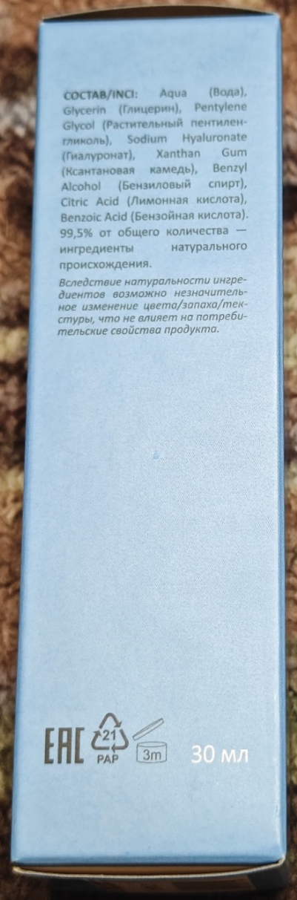
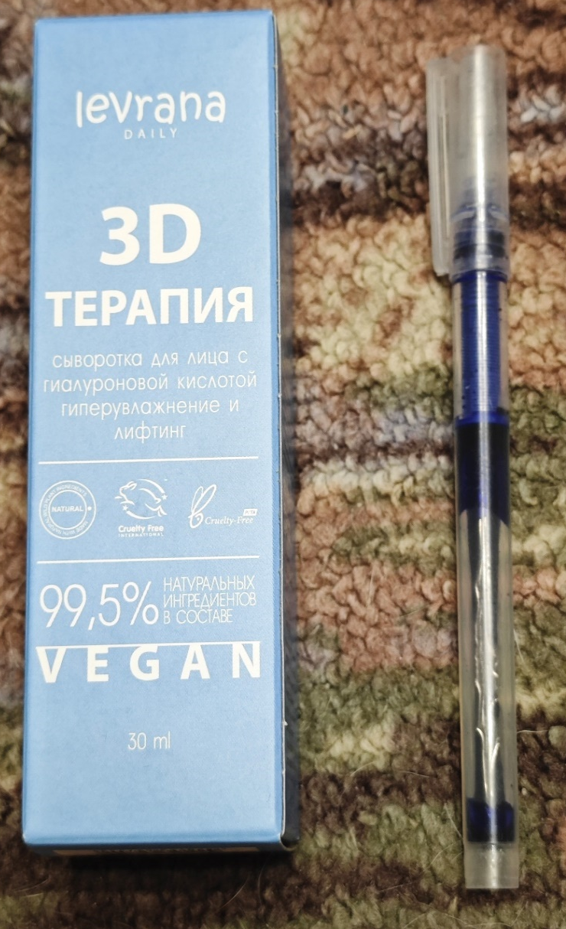
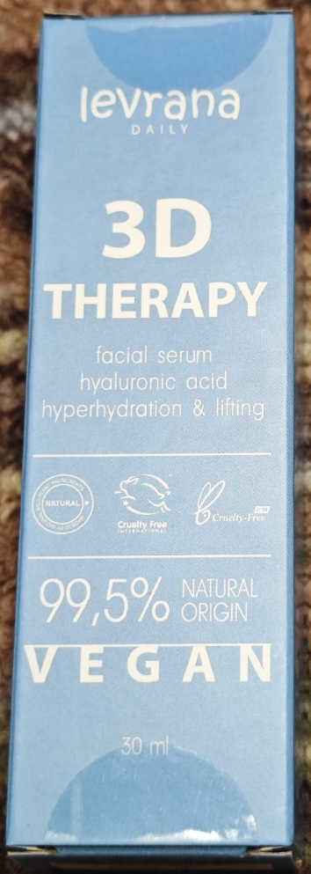

Фото товара 2
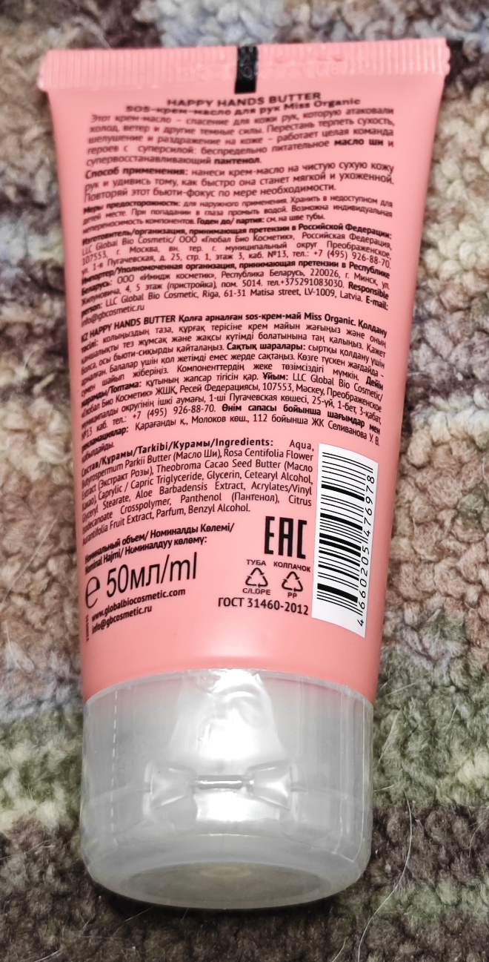
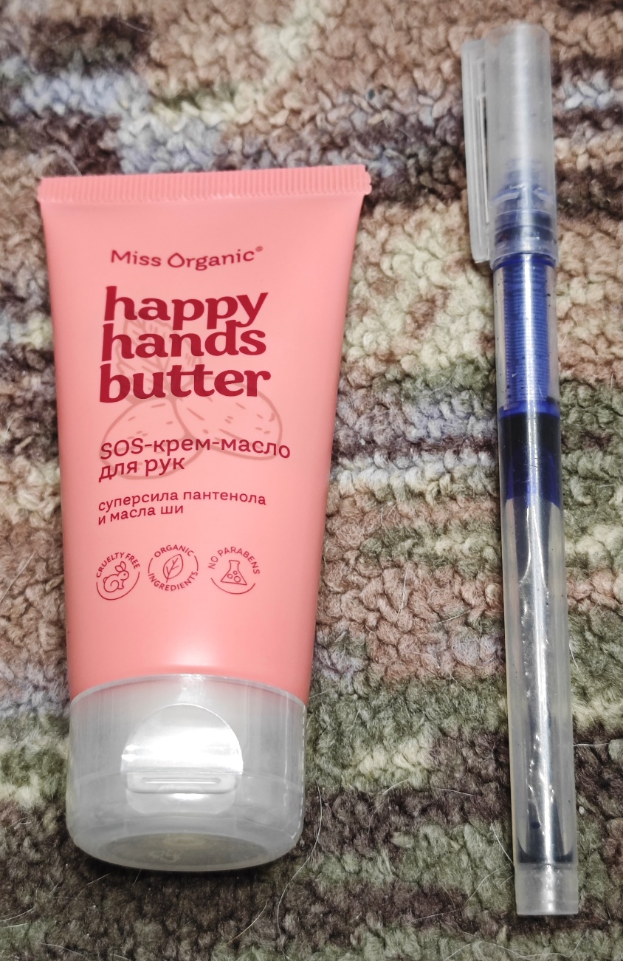

Фото товара 3
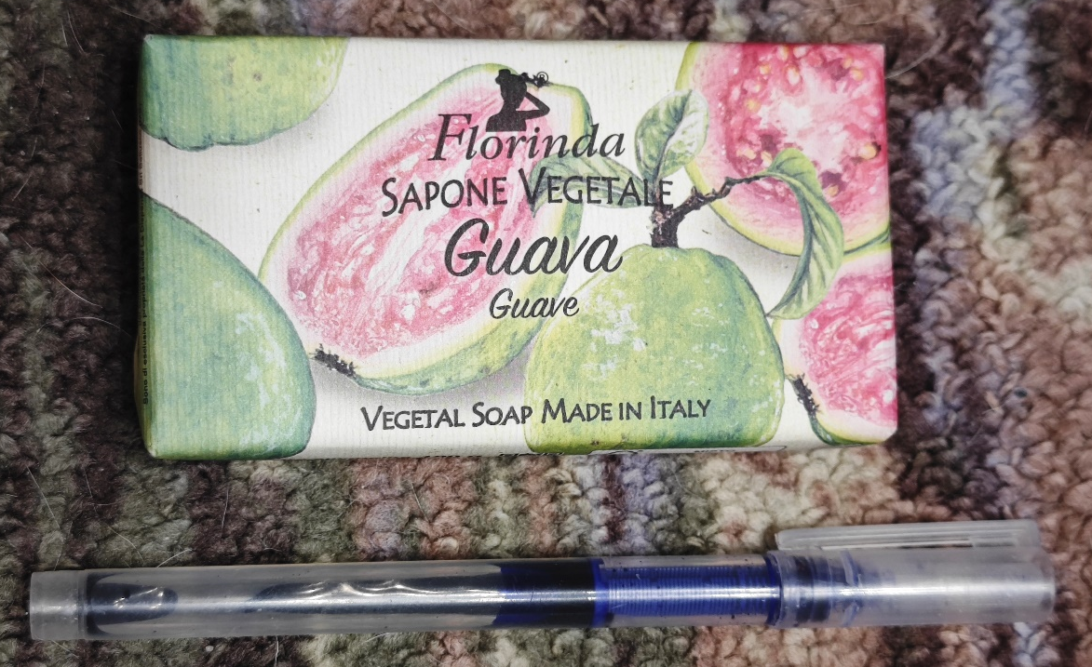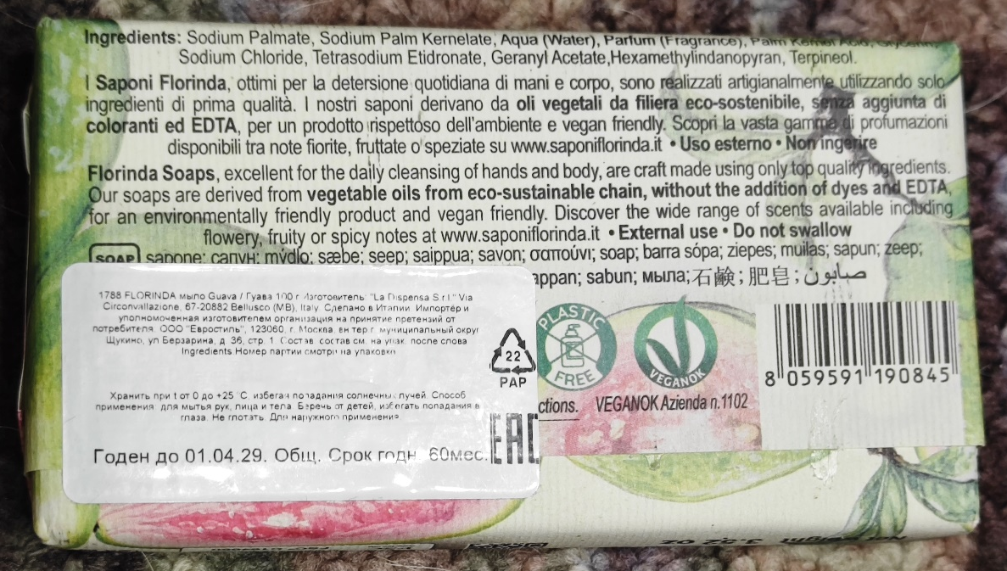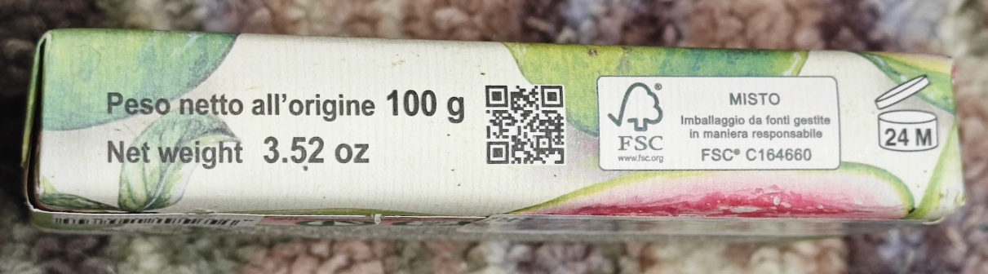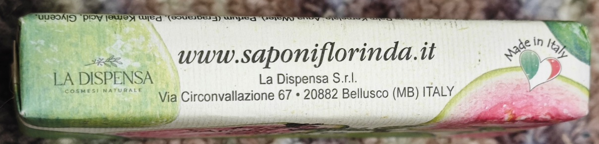

Фото товара 4
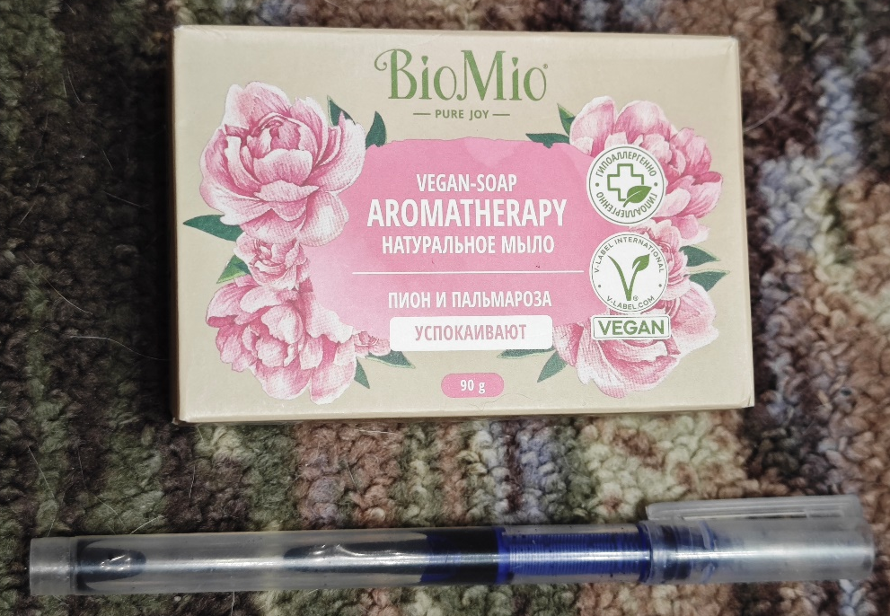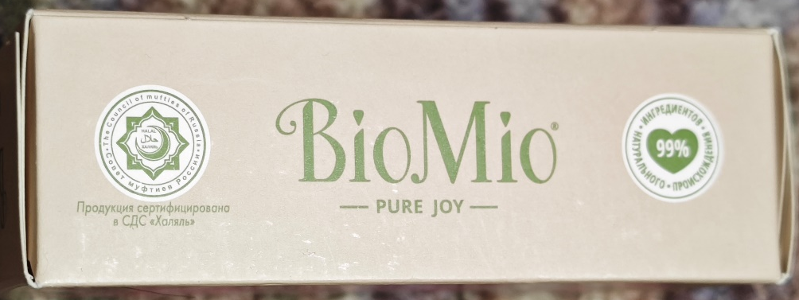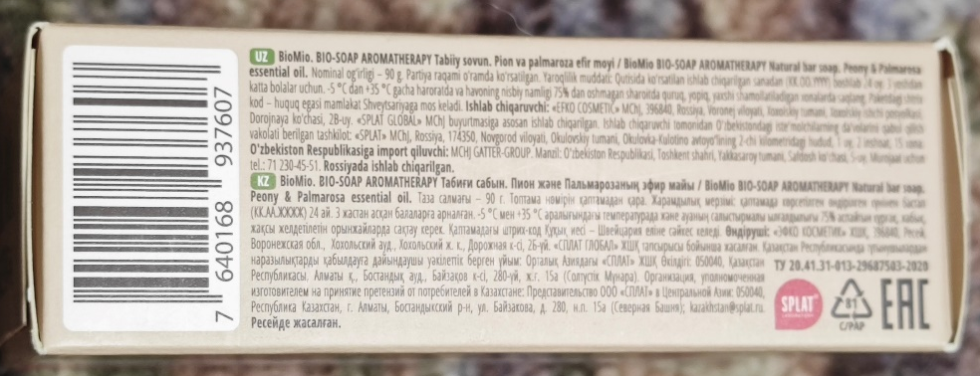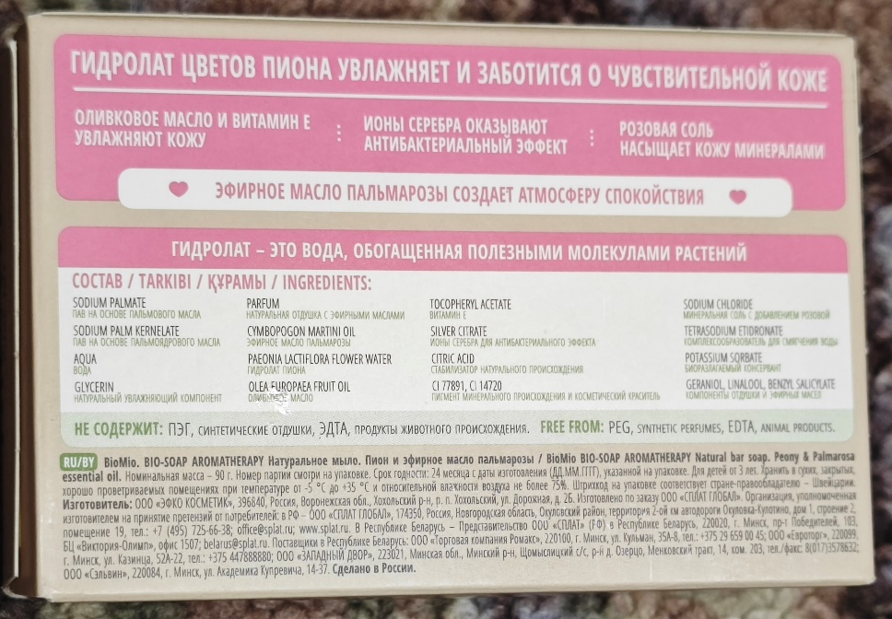

Фото товара 5
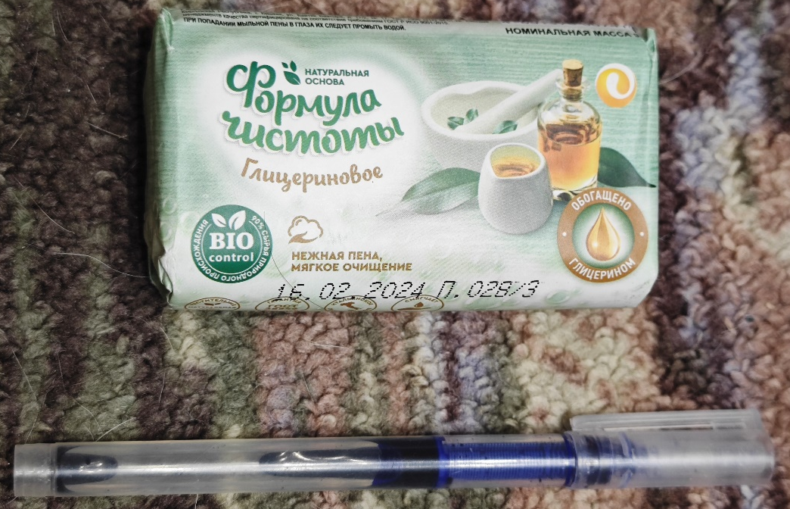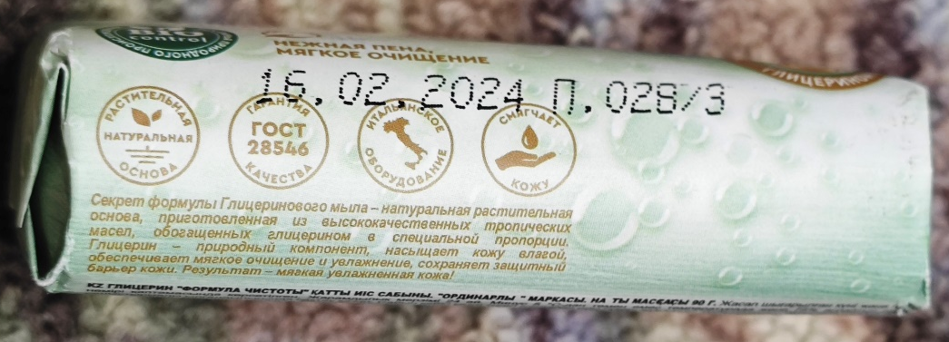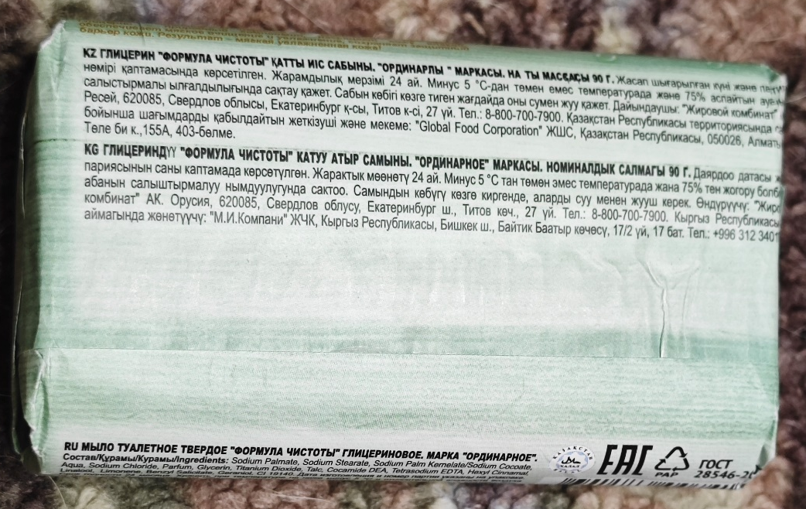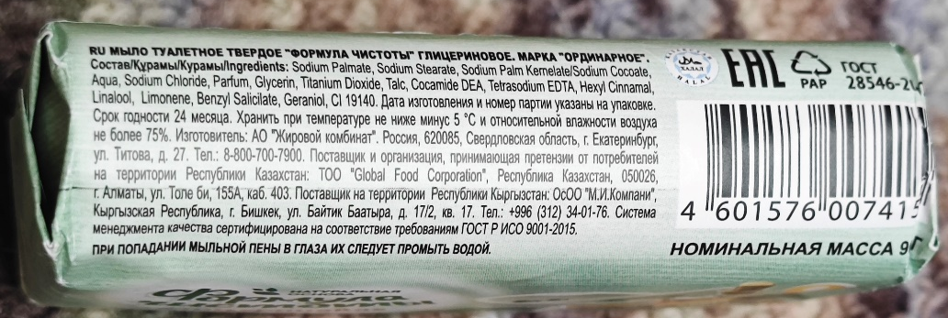

Фото товара 6
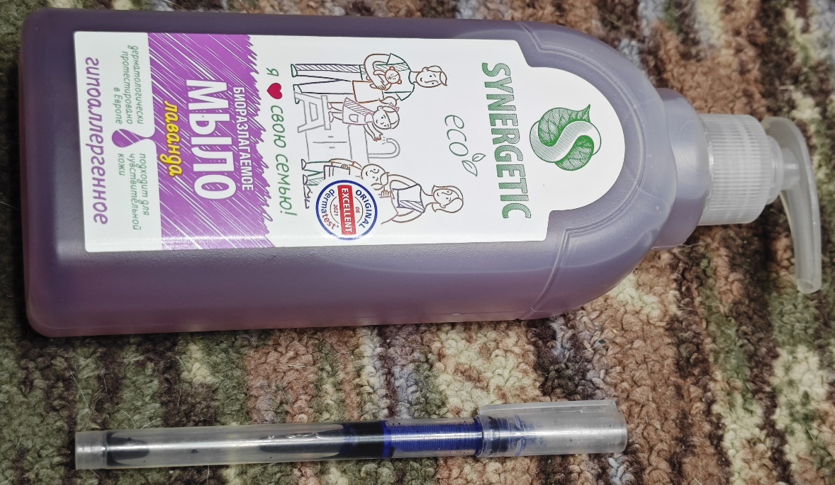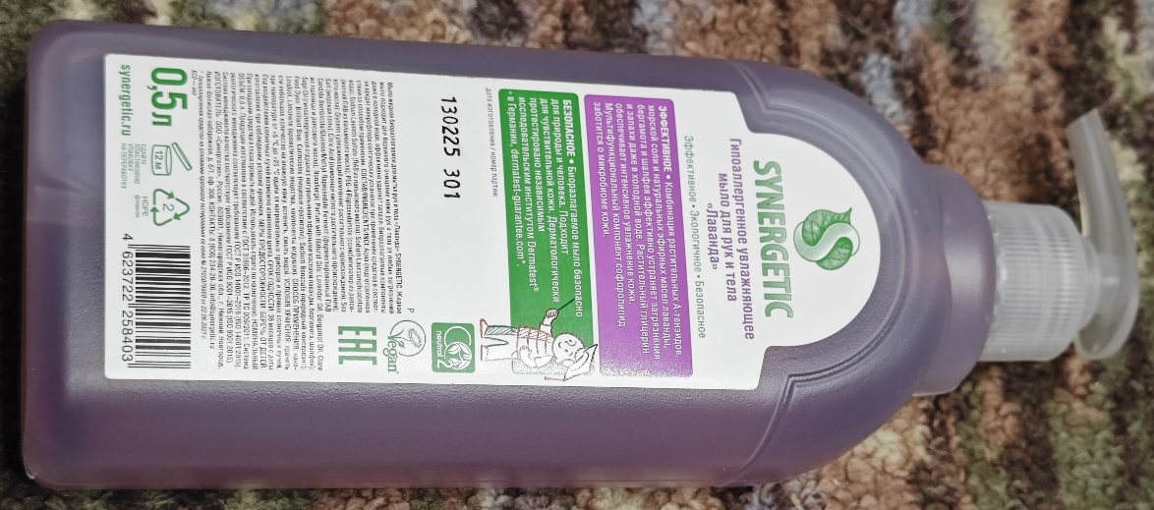

Задание 3. Быстрая и медленная мода
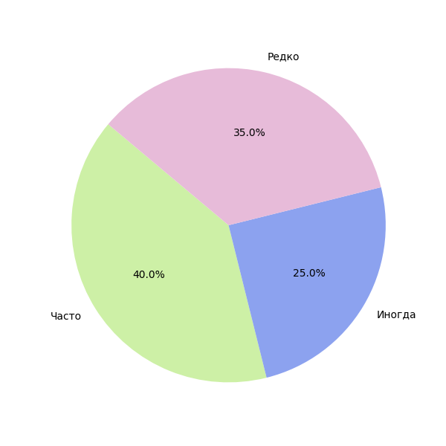
Часто ношу менее 80% гардероба
1. Продать часть вещей и оставить те, которые буду носить
2. Чаще чередовать редко и часто используемые вещи для их равномерного износа
3. Приобретать более качественную одежду, которая дольше будет дольше сохранять внешний вид
4. Приобретать качественную, а не модную одежду, не обращая внимания на "тренды" (что я и делаю)
5. Хранить одежду аккуратно сложенной, а одежду, более подверженную повреждениям на отдельных вешалках, для увеличения срока службы

